国家市场监督管理总局认证认可技术研究中心
食品安全专项人员能力验证项目报名方法
指定招生报名单位：北京国信科创信息技术研究院有限公司
（国家市场监督管理总局认证认可技术研究中心网站有公示www.ccai.org.cn）

- 填写申请表
1、所列选项必须如实填写，身份证号码要填写工整，清晰！
2、电子版二寸近期同版蓝底彩照上交）。
二、提供附件
1身份证正反面扫描件JPG格式.
2.二寸证件电子照片JPG格式
3毕业证扫描件JPG格式
三、付款
收款单位账户名称: 北京国信科创信息技术研究院有限公司
收款单位账号: 11050110070900000398
收款单位开户银行: 中国建设银行股份有限公司北京五里店支行

四、北京国信科创信息技术研究院有限公司在收到报名材料和学费后,三天办理好入学注册手续,开通相应专业学习账号,学员即可登录国家市场监督管理总局综合服务平台学习。
人员能力验证综合服务平台 http://cascoedu.org.cn
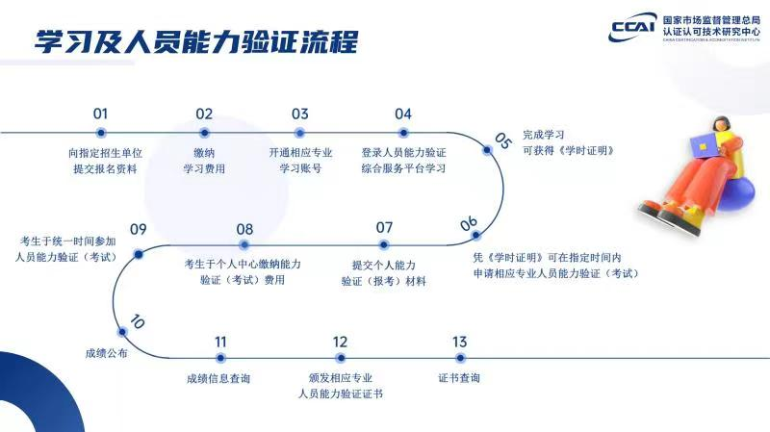

食品安全总监
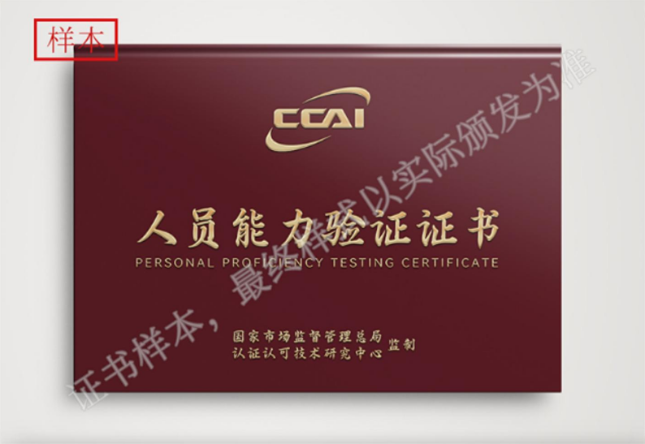

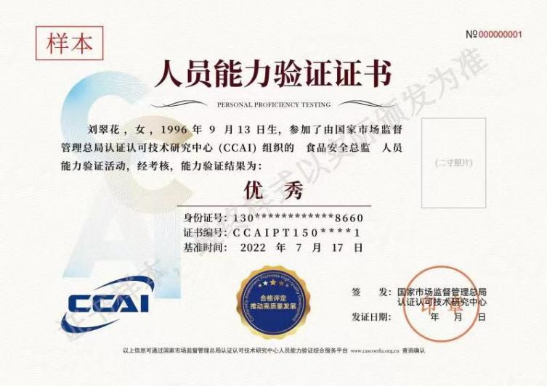

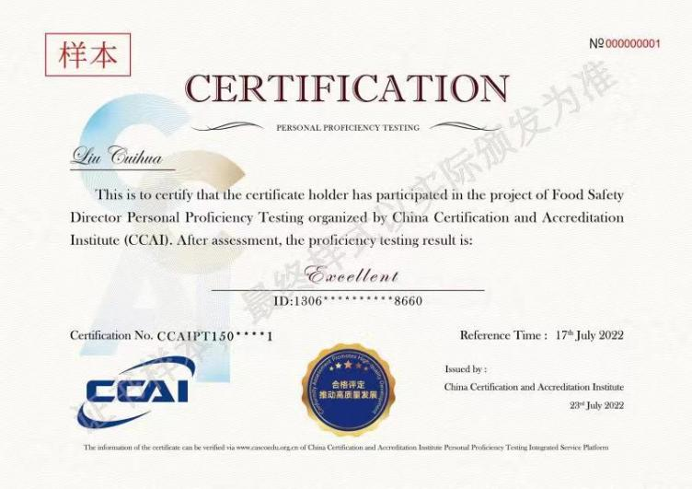

食品安全管理师
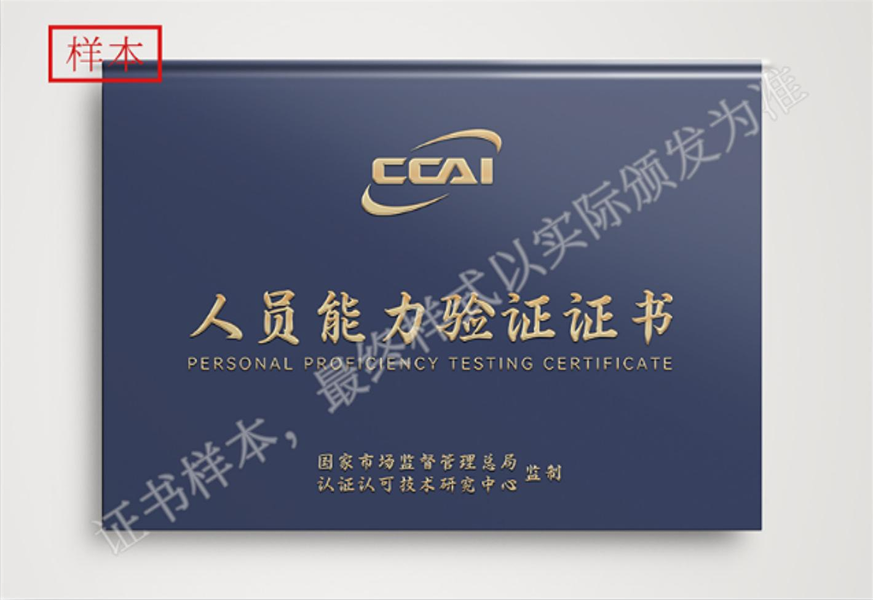
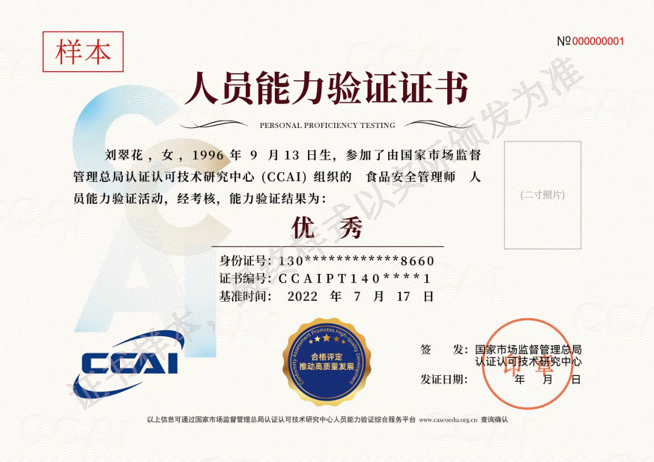

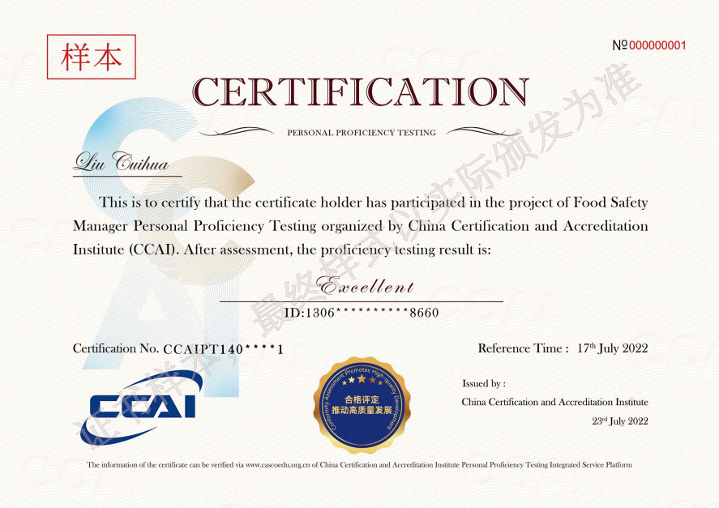
食品安全员
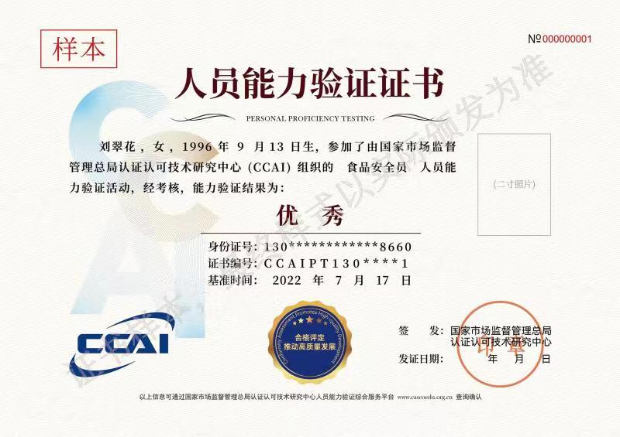
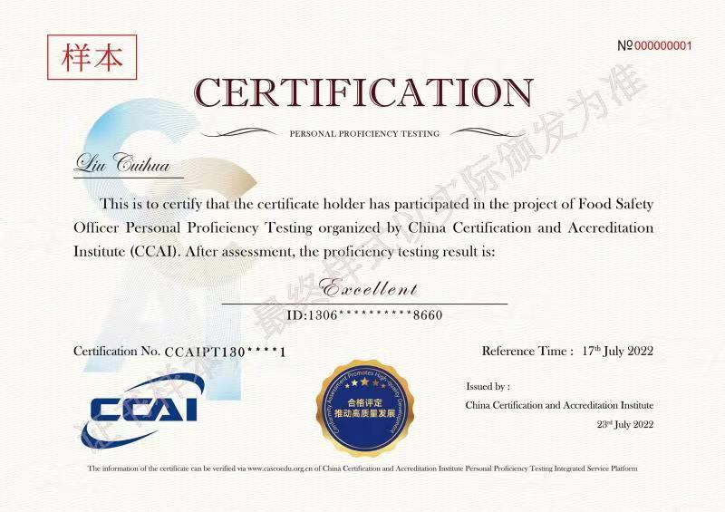

学习时间证明
